**DANH SÁCH MÀN HÌNH**

1. **Phân quyền phụ huynh**
   1. **Quản lý học sinh**
      1. **Học tập**

**a.Giao diện**

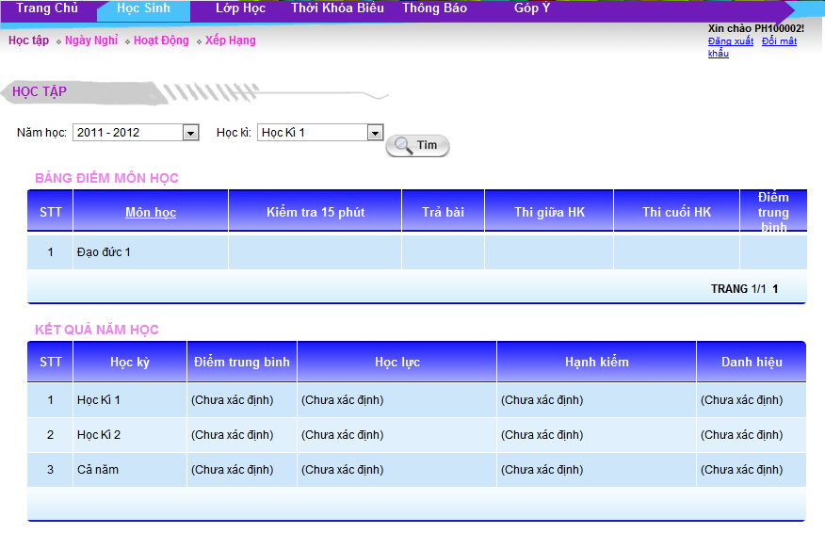

**b.Thành phần**

|  |  |  |  |  |  |  |
| --- | --- | --- | --- | --- | --- | --- |
| Name | Type | Description | Action | Result | Default | Required(Y/N) |
| Năm học | Dropdownlist | - Filter theo tên năm học | Chọn | Giá trị đã chọn | Năm học hiện hành | N |
| Học kỳ | Dropdownlist | - Filter theo tên học kỳ | Chọn | Giá trị đã chọn | Giá trị đầu danh sách | N |
| Tìm | Button | Hệ thống bắt đầu tìm kiếm theo filter đã chọn | Click | Hiển thị kết quả tìm kiếm ở lưới dữ liệu | N | N |
| Bảng điểm môn học | | | | | | |
| Danh sách học sinh | Datagridview | Danh sách sắp xếp mặc định theo mã học sinh, ngành, khối, lớp | N | N | N | N |
| Môn học | Text | Các môn học của học kỳ | N | N | N | N |
| Các cột điểm | Text | Các cột điểm của học sinh trong quá trình học của 1 môn | N | N | N | N |
| Điểm trung bình | Text | Điểm trung bình của các cột điểm | N | N | N | N |
| Số trang | Hyperlink | Chuyển trang | Click | Chuyển sang trang khác theo số trang | N | N |
| Kết quả năm học | | | | | | |
| Kết quả năm học | Datagridview | Danh sách sắp xếp mặc định theo học kỳ, điểm trung bình, học lực, hạnh kiểm, danh hiệu | N | N | N | N |
| Học kỳ | Text | Các học kỳ trong năm học | N | N | N | N |
| Điểm trung bình | Text | Điểm trung bình trong các học kỳ | N | N | N | N |
| Học lực | Text | Học lực trong các học kỳ | N | N | N | N |
| Hạnh kiểm | Text | Hạnh kiểm trong các học kỳ | N | N | N | N |
| Danh hiệu | Text | Danh hiệu trong các học kỳ | N | N | N | N |

* + 1. **Ngày nghỉ**

**a.Giao diện**

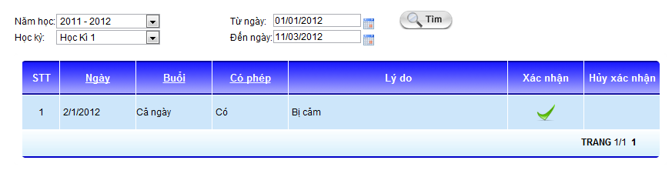

**b.Thành phần**

|  |  |  |  |  |  |  |
| --- | --- | --- | --- | --- | --- | --- |
| Name | Type | Description | Action | Result | Default | Required(Y/N) |
| Năm học | Dropdownlist | - Filter theo tên năm học | Chọn | Giá trị đã chọn | Năm học hiện hành | N |
| Học kỳ | Dropdownlist | - Filter theo tên học kỳ | Chọn | Giá trị đã chọn | Giá trị đầu danh sách | N |
| Từ ngày | DatePicker | Ngày bắt đầu tìm kiếm | Chọn | Giá trị đã chọn | Ngày cách ngày hiện tại 30 ngày | N |
| Đến ngày | DatePicker | Ngày kết thúc tìm kiếm | Chọn | Giá trị đã chọn | Ngày hiện tại | N |
| Tìm | Button | Hệ thống bắt đầu tìm kiếm theo filter đã chọn | Click | Hiển thị kết quả tìm kiếm ở lưới dữ liệu | N | N |
| Danh sách ngày nghỉ | | | | | | |
| Danh sách ngày nghỉ | Datagridview | Danh sách sắp xếp mặc định theo ngày, buổi, có phép, lý do, xác nhận, hủy xác nhận | N | N | N | N |
| Ngày | Text | Ngày nghỉ | N | N | N | N |
| Buổi | Text | Buổi của ngày nghỉ | N | N | N | N |
| Có phép | Text | Tình trạng thái phép khi nghỉ | N | N | N | N |
| Lý do | Text | Lý do xin nghỉ | Click | Chuyển sang trang khác theo số trang | N | N |
| Xác nhận | Image-Button | Xác nhận của phụ huynh | Click | Hiện popup xác nhận ngày nghỉ là đúng | N | N |
| Hủy xác nhận | Image-Button | Phụ huynh hủy xác nhận | Click | Hiện popup xác nhận ngày nghỉ là không chính xác | N | N |

* + 1. **Hoạt động**

**a.Giao diện**

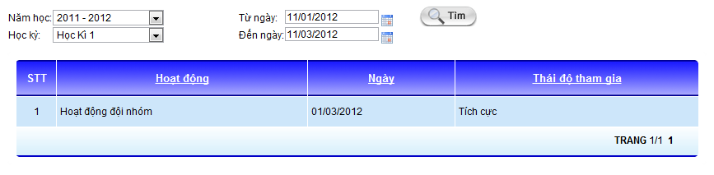

**b.Thành phần**

|  |  |  |  |  |  |  |
| --- | --- | --- | --- | --- | --- | --- |
| Name | Type | Description | Action | Result | Default | Required(Y/N) |
| Năm học | Dropdownlist | - Filter theo tên năm học | Chọn | Giá trị đã chọn | Năm học hiện hành | N |
| Học kỳ | Dropdownlist | - Filter theo tên học kỳ | Chọn | Giá trị đã chọn | Giá trị đầu danh sách | N |
| Từ ngày | DatePicker | Ngày bắt đầu tìm kiếm | Chọn | Giá trị đã chọn | Ngày cách ngày hiện tại 30 ngày | N |
| Đến ngày | DatePicker | Ngày kết thúc tìm kiếm | Chọn | Giá trị đã chọn | Ngày hiện tại | N |
| Tìm | Button | Hệ thống bắt đầu tìm kiếm theo filter đã chọn | Click | Hiển thị kết quả tìm kiếm ở lưới dữ liệu | N | N |
| Danh sách ngày nghỉ | | | | | | |
| Danh sách hoạt động | Datagridview | Danh sách sắp xếp mặc định theo hoạt động, ngày, thái độ tham giá | N | N | N | N |
| Hoạt động | Text | Tên của hoạt động tham gia | N | N | N | N |
| Ngày | Text | Ngày tham gia hoạt động | N | N | N | N |
| Thái độ | Text | Đánh giá của giáo viên về thái độ tham gia | N | N | N | N |

* + 1. **Xếp hạng**

**a.Giao diện**

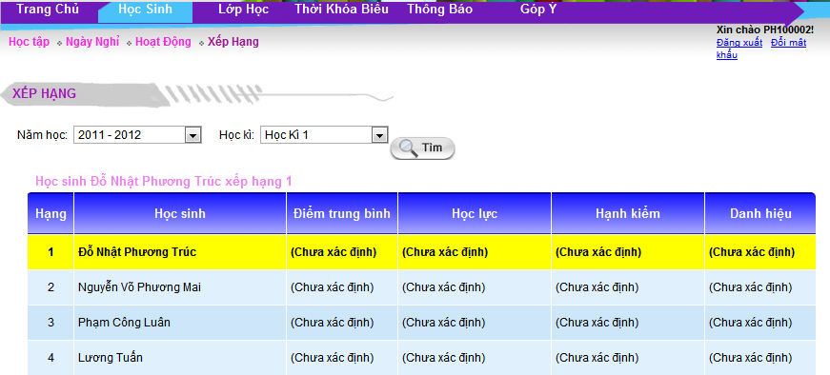

**b.Thành phần**

|  |  |  |  |  |  |  |
| --- | --- | --- | --- | --- | --- | --- |
| Name | Type | Description | Action | Result | Default | Required(Y/N) |
| Năm học | Dropdownlist | - Filter theo tên năm học | Chọn | Giá trị đã chọn | Năm học hiện hành | N |
| Học kỳ | Dropdownlist | - Filter theo tên học kỳ | Chọn | Giá trị đã chọn | Giá trị đầu danh sách | N |
| Tìm | Button | Hệ thống bắt đầu tìm kiếm theo filter đã chọn | Click | Hiển thị kết quả tìm kiếm ở lưới dữ liệu | N | N |
| Xếp hạng | | | | | | |
| Kết quả năm học | Datagridview | Danh sách sắp xếp mặc định theo học kỳ, điểm trung bình, học lực, hạnh kiểm, danh hiệu | N | N | N | N |
| Học sinh | Text | Họ tên của học sinh | N | N | N | N |
| Điểm trung bình | Text | Điểm trung bình trong các học kỳ | N | N | N | N |
| Học lực | Text | Học lực trong các học kỳ | N | N | N | N |
| Hạnh kiểm | Text | Hạnh kiểm trong các học kỳ | N | N | N | N |
| Danh hiệu | Text | Danh hiệu trong các học kỳ | N | N | N | N |

* 1. **Quản lý lớp học**

**a.Giao diện**

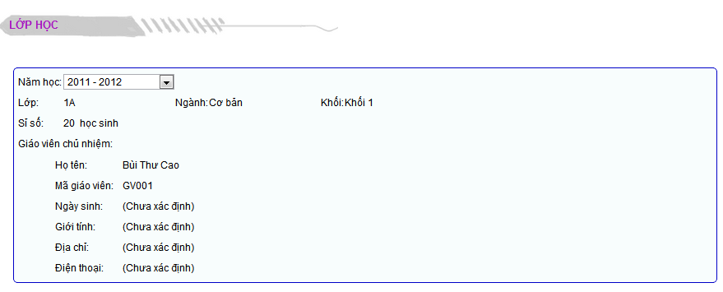

**b.Thành phần**

|  |  |  |  |  |  |  |
| --- | --- | --- | --- | --- | --- | --- |
| Name | Type | Description | Action | Result | Default | Required(Y/N) |
| Năm học | Dropdownlist | - Filter theo tên năm học | Chọn | Thông tin của lớp học ứng với năm học sẽ được hiển thị | Năm học hiện hành | N |

* 1. **Quản lý thời khóa biểu**

**a.Giao diện**

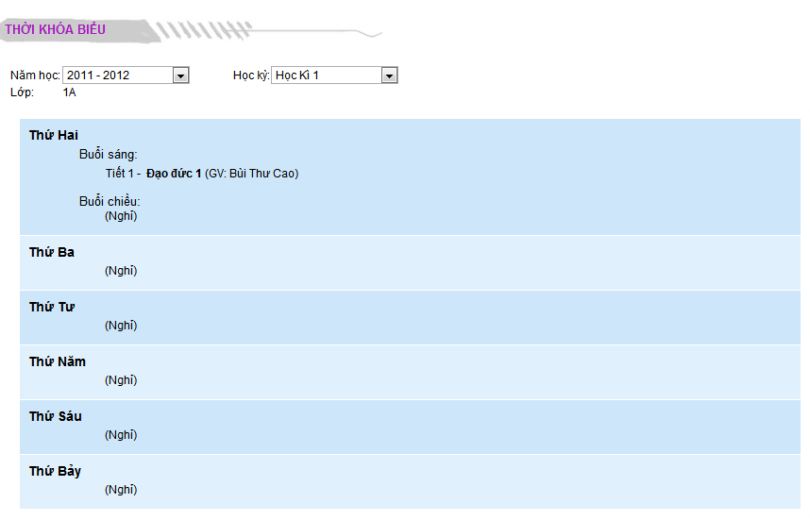

**b.Thành phần**

|  |  |  |  |  |  |  |
| --- | --- | --- | --- | --- | --- | --- |
| Name | Type | Description | Action | Result | Default | Required(Y/N) |
| Năm học | Dropdownlist | - Filter theo tên năm học | Chọn | Giá trị đã chọn | Năm học hiện hành | N |
| Học kỳ | Dropdownlist | - Filter theo tên học kỳ | Chọn | Giá trị đã chọn | Giá trị đầu danh sách | N |
| Thời khóa biểu | | | | | | |
| Thời khóa biểu | Datagridview | Danh sách sắp xếp mặc định theo thứ, buổi,tiết, môn học, giáo viên | N | N | N | N |
| Thứ | Text | Báo gồm thứ 2 => thứ 6 | N | N | N | N |
| Buổi | Text | Bao gồm : buổi sáng và buổi chiều | N | N | N | N |
| Tiết | Text | Các tiết có trong một buổi | N | N | N | N |
| Giáo viên | Text | Giáo viên giảng dạy bộ môn đó | N | N | N | N |
| Môn học | Text | Môn học của thời khóa biểu | N | N | N | N |

* 1. **Quản lý thông báo**
     1. **Danh sách thông báo**

**a.Giao diện**

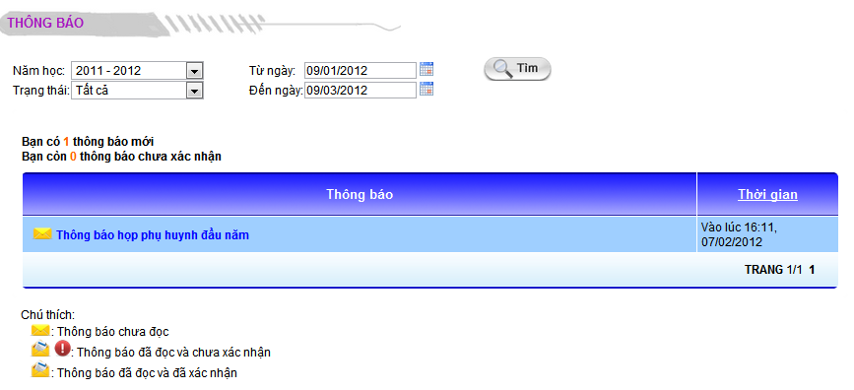

**b.Thông báo**

|  |  |  |  |  |  |  |
| --- | --- | --- | --- | --- | --- | --- |
| Name | Type | Description | Action | Result | Default | Required(Y/N) |
| Năm học | Dropdownlist | Filter theo năm học. | Chọn | Giá trị đã chọn | Năm học hiện tại | N |
| Từ ngày | Calendar | Ngày bắt đầu trong danh sách lời nhắn khẩn | Nhập/Chọn | Giá trị đã nhập/chọn | Ngày đầu tháng hiện tại | N |
| Đến ngày | Calendar | Ngày cuối cùng trong danh sách lời nhắn khẩn | Nhập/Chọn | Giá trị đã nhập/chọn | Ngày cuối tháng hiện tại | N |
| Trạng thái | Dropdownlist | Filter theo tình trạng xác nhận lời nhận của phụ huynh, có 3 giá trị:+ Có+ Không+ Tất cả | Chọn | Giá trị đã chọn | “Tất cả” | N |
| Tìm | Button | Hệ thống bắt đầu tìm kiếm theo filter đã chọn | Click | Danh sách lời nhắn khẩn hiển thị kết quả tìm thấy | N | N |
| Danh sách thông báo | | | | | | |
| Danh sách thông báo | Datagridview | Danh sách sắp xếp mặc định theo ngày, mã học sinh, tình trạng xác nhận của phụ huynh | N | N | N | N |
| Lời nhắn | Hyperlink | Tên lời nhắn khẩn | Click | Mở màn hình chi tiết thông báo | N | N |
| Ngày | Text | Ngày nhắn | N | N | N | N |
| Số trang | Hyperlink | Chuyển trang | Click | Chuyển sang trang khác theo số trang | N | N |

* + 1. **Chi tiết thông báo**

**a.Giao diện**

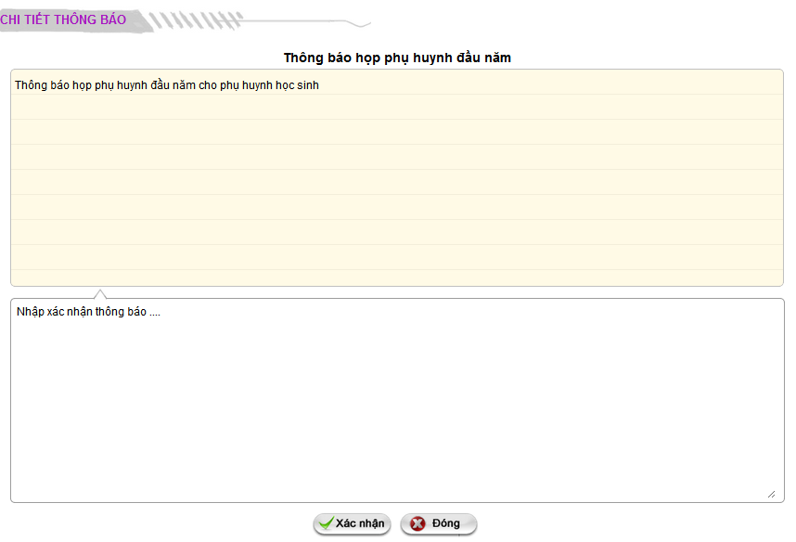

**b.Thành phần**

|  |  |  |  |  |  |  |
| --- | --- | --- | --- | --- | --- | --- |
| Name | Type | Description | Action | Result | Default | Required(Y/N) |
| Nội dung thông báo | TextBox | Nội dung thông báo của nhà trường | N | N | N | N |
| Nội dung xác nhận thông báo | TextBox | Nội dung xác nhận thông báo của phụ huynh | Nhập | Giá trị đã nhập | NULL | N |
| Đến ngày | Calendar | Ngày cuối cùng trong danh sách lời nhắn khẩn | Nhập/Chọn | Giá trị đã nhập/chọn | Ngày cuối tháng hiện tại | N |
| Xác nhận | Button | Xác nhận thông báo đối với nhà trường | Click | Lưu trạng thái xác nhận đối với thông báo này | N | N |
| Huy | Button | Giữ lại thao tác xác nhận thông báo | Click | Trở về màn hình danh sách thông báo | N | N |

* 1. **Quản lý góp ý**
     1. **Danh sách góp ý**

**a.Giao diện**

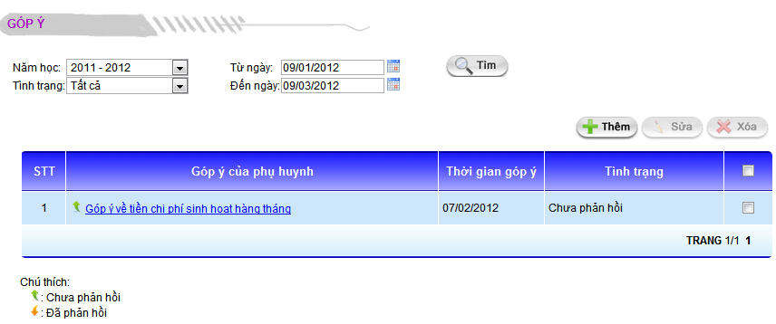

**b.Thành phần**

|  |  |  |  |  |  |  |
| --- | --- | --- | --- | --- | --- | --- |
| Name | Type | Description | Action | Result | Default | Required(Y/N) |
| Năm học | Dropdownlist | Filter theo năm học. | Chọn | Giá trị đã chọn | Năm học hiện tại | N |
| Từ ngày | Calendar | Ngày bắt đầu trong danh sách ý kiến của phụ huynh | Nhập/Chọn | Giá trị đã nhập/chọn | Ngày đầu tháng hiện tại | N |
| Đến ngày | Calendar | Ngày cuối cùng trong danh sách ý kiến của phụ huynh | Nhập/Chọn | Giá trị đã nhập/chọn | Ngày cuối tháng hiện tại | N |
| Xác nhận | Dropdownlist | Filter theo tình trạng phản hồi ý kiến, có 3 giá trị:+ Chưa xem+ Đã phản hồi+ Tất cả | Chọn | Giá trị đã chọn | “Chưa xem” | N |
| Tìm | Button | Hệ thống bắt đầu tìm kiếm theo filter đã chọn | Click | Danh sách ý kiến của phụ huynh hiển thị kết quả tìm thấy | N | N |
| Thêm | Button | Thêm một góp ý mới | Click | Mở màn hình thêm góp ý mới | N | N |
| Sửa | Button | Sửa thông tin một góp ý | Click | Hiện màn hình sửa góp ý | N | N |
| Xóa | Button | Xóa một góp ý | Click | Hiện pop-up xác nhận xóa | N | N |
| Danh sách ý kiến của phụ huynh | | | | | | |
| Danh sách ý kiến của phụ huynh | Datagridview | Danh sách sắp xếp mặc định theo ngày, tình trạng | N | N | N | N |
| Ý kiến của phụ huynh | Hyperlink | Tiêu đề ý kiến của phụ huynh | Click | Mở màn hình chi tiết ý kiến của phụ huynh | N | N |
| Ngày | Text | Ngày tạo ý kiến | N | N | N | N |
| Tình trạng | Text | Tình trạng phản hồi ý kiến | N | N | N | N |
| Số trang | Hyperlink | Chuyển trang | Click | Chuyển sang trang khác theo số trang | N | N |

* + 1. **Thêm mới/sửa góp ý**

**a.Giao diện**

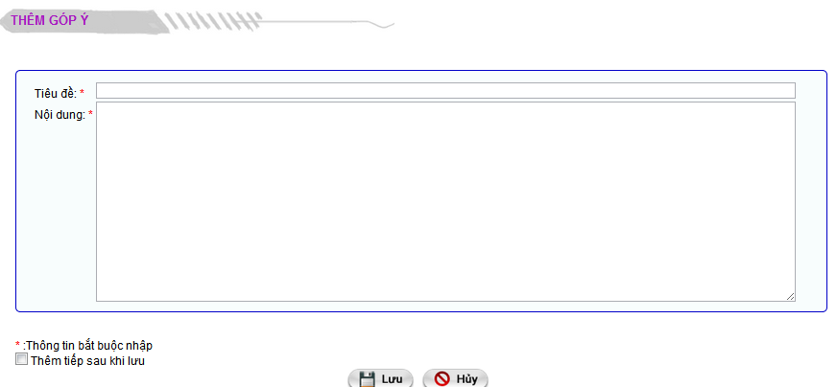

**b.Thành phần**

|  |  |  |  |  |  |  |
| --- | --- | --- | --- | --- | --- | --- |
| Name | Type | Description | Action | Result | Default | Required(Y/N) |
| Tiêu đề | Textbox | - Tiêu đề góp ý- Độ dài không quá 100 kí tự | Nhập | Giá trị đã nhập | Rỗng | Y |
| Nội dung | Textbox | - Nội dung góp ý- Độ dài không quá 300 kí tự | Nhập | Giá trị đã nhập | Rỗng | N |
| Lưu | Button | Lưu thông tin góp ý | Click | Thông tin góp ý được lưu vào database và hiển thị màn hình danh sách góp ý | N | N |
| Hủy | Button | Hủy thao tác thêm góp ý | Click | Không lưu thông tin góp ý và hiển thị màn hình danh sách | N | N |